Projektas

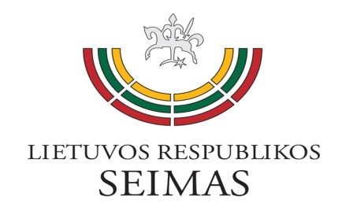
LIETUVOS RESPUBLIKOS SEIMO VALDYBA
POSĖDŽIO DARBOTVARKĖ

2020 m. rugsėjo 9 d.
9.00 val.

- Dėl Seimo valdybos 2020 m. rugsėjo 2 d. sprendimo Nr. SV-S-1669 „Dėl Ukrainos Aukščiausiosios Rados pirmininko Dmytro Razumkovo priėmimo“ pakeitimo
- Dėl darbo grupės sudarymo
- Dėl minėjimo, skirto Lietuvos Nepriklausomybės atkūrimo 30-mečiui, scenarijaus eigos
- Dėl parodos organizavimo
- Dėl Lietuvos mokslo tarybos pirmininko R. Barono rašto
- Dėl Visuomenės ekstremaliųjų situacijų komisijos, Susitelkimo, Lietuvos visuomenės tarybos rašto
- Dėl Sveikatos apsaugos ministerijos rašto dėl rekomendacijų pateikimo
- Dėl Klaipėdos universiteto 30-mečio minėjimo renginio Seimo Konstitucijos salėje
- Dėl tarptautinės Vokietijos ir Baltijos šalių jaunimo konferencijos surengimo Seime
- Dėl Lietuvos visuomenės tarybos rašto dėl salės suteikimo
- Kiti klausimai

Seimo Pirmininkas Viktoras Pranckietis

